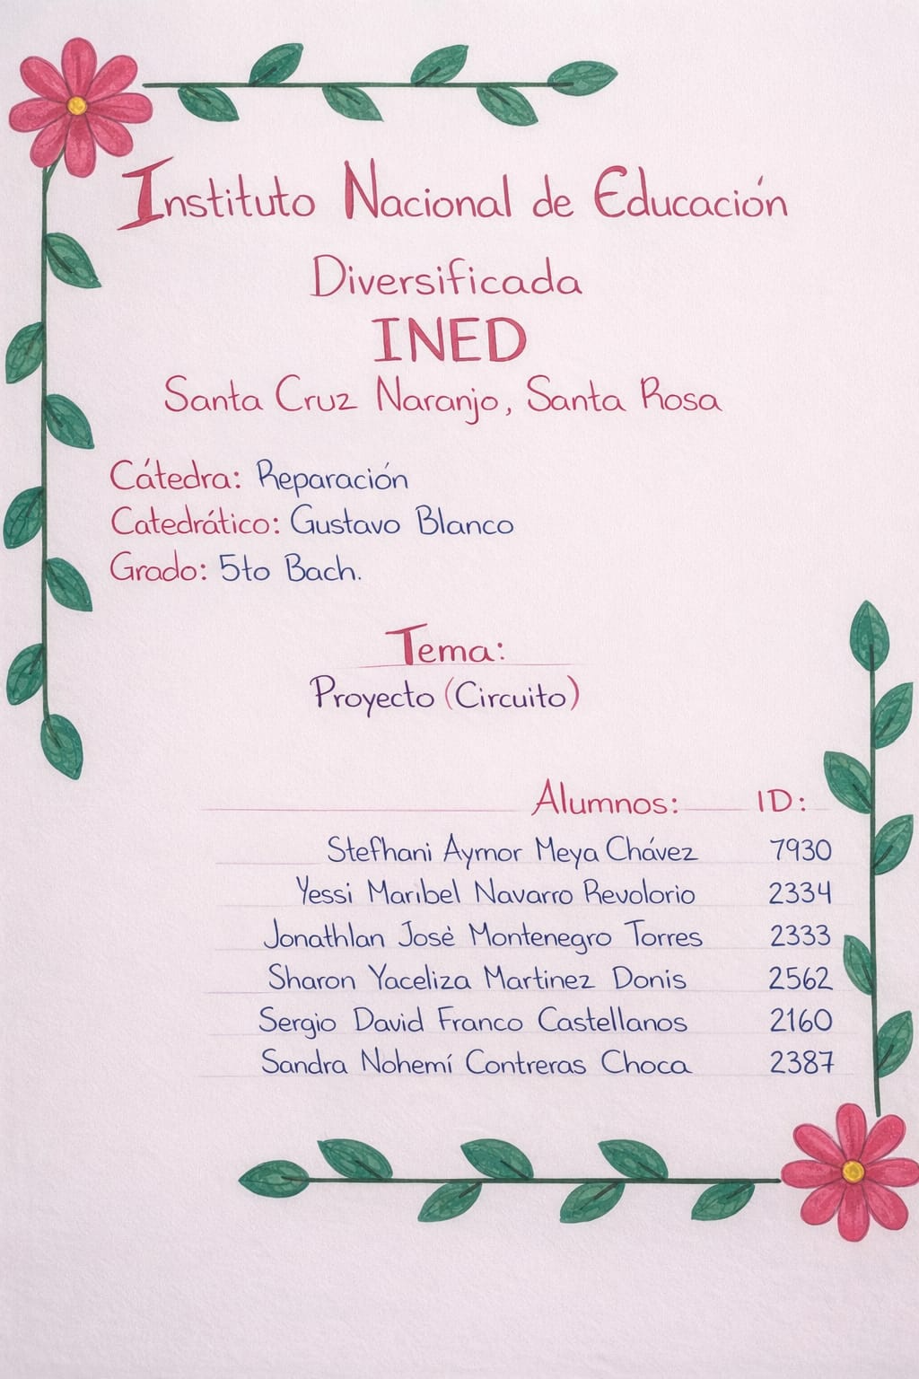
Que es un circuito

Un circuito es un camino cerrado por donde fluye la electricidad, permitiendo que la energía se distribuya y haga funcionar donde la corriente viaja sin parar.
Partes principales de un circuito:
- Fuente de energía: proporciona la electricidad (batería, pila, generador).
- Conductores: cables que trasportan la corriente (generalmente de cobre).
- Resistencias: elementos que limitan o controlan la corriente (bombillas, calentadores).
- Interruptores: controlan el flujo de electricidad (encienden/apagan).
- Carga: dispositivo que usa la energía (motor, luz, etc.).

Tipos de circuitos:
- Circuito serie: componentes conectados uno tras otro. Si uno falta, todo se apaga.
- Circuito paralelo: componentes conectados en ramas separadas. Si uno falla otros siguen funcionando

Como hacer un circuito

- Reúne los materiales:
- Componentes electrónicos (resistencias, capacitadores, LEDS, etc.).
- Protoboard o placa de circuito impreso
- Cables de conexión
- Herramientas básicas (pinzas, alicate, etc.).

- Diseña el circuito:
- Decide que componentes necesitan y como los conectaras
- Puedes usar software de diseño de circuitos para ayudarte.

- Arma el circuito:
- Coloca los componentes en la protoboard.
- Conecta los cables según el diseño.
- Verifica que no haya corto circuito.

- Prueba el circuito
- Encienden el circuito
- Verifica que funcione como esperas
- Haz ajustes si es necesario.

Pasos clave para hacer un circuito
Para hacer un circuito electrónico, desde la idea inicial hasta que funcione.

- Definir el objetivo (Especificación): identifica que quieres que hagas el circuito (por ejemplo, encender una luz, hacer zonas una alarma o medir la temperatura). Determinan que fuente de energía usaras (una batería de 9v, USB, etc.).

- Diseñar el diagrama esquemático: dibuja el circuito en papel o usando un software (como Tinkercard, Easy, EDA o Kicad). En este paso usamos símbolos para representar los componentes y defines como se conectan entre sí. Es el “mapa” de tu proyecto.

- Seleccionar los componentes: basados en tu esquema, elige las piezas necesarias Archivos: transistores, diodos, circuitos integrados.

- Pasivos resistencias, condensadores.
- Entrada/salida: interruptores, senadores, LED, motores.

- Protatipado en Protoboard:
Antes de soldar, monta el circuito en una placa de pruebas (protoboard).
Esto te permite conectar y desconectar cables fácilmente para verificar que el diseño funciona y hacer ajustes sin dañar a los componentes.

- Pruebas y Mediciones:
Usa un multímetro para verificar que el voltaje y la corriente sean los correctos. Si el circuito no funciona, revisa las conexiones y la polaridad (especialmente en Leds y condensadores electrónicos).

- Montaje final (soldadura):
Si el prototipo funciona bien, puedes pasarlo a una placa perforada o diseñar una PCB (placa de circuito impreso). Suelda los componentes para que las conexiones sean permanentes y resistentes.

- Encapsulado:
Coloca el circuito en una caja o estructura protectora para evitar cortocircuitos accidentes y darles una apariencia profesional.

DIAGRAMA

